

RONNI APARECIDO FERNANDES DE OLIVEIRA

ATIVIDADE INTEGRADORA [AVA3]:
INTERACAO HUMANO COMPUTADOR

Apucarana
2022
RONNI APARECIDO FERNANDES DE OLIVEIRA

FORUM AVALIATIVO [AVA3]:
INTERACAO HUMANO COMPUTADOR

Atividade avaliativa da disciplina Interação Humano Computador apresentada ao Curso de Análise e Desenvolvimento de Sistemas do Centro Universitário Filadélfia - UniFil.

Apucarana
2022

Aplicativo: GESTAO DE RELACIONAMENTO COM CLIENTES
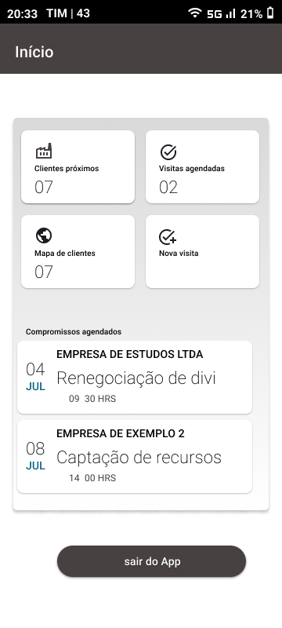
CENÁRIO
No mercado bancário, atrair e reter clientes de pessoa jurídica é uma atividade que demanda esforço e pesquisa.
Muitas vezes o Gerente de Pessoa Jurídica (GPJ) é abordado por ofertas espontâneas de clientes que procuram o balcão da agência para início de relacionamento.
Entretanto, considerando a competitividade do mercado e os objetivos das instituições onde trabalham, a demanda espontânea nem sempre é suficiente, e o gerente tem que ir pra rua prospectar e visitar clientes.
O objetivo deste App é criar uma solução de bolso, para uso no celular, que possa permiti-lo “espiar” quais são os possíveis clientes em sua volta.
O App utiliza a posição do GPS do usuário para fazer uma consulta em uma API web privada, que responde para o aplicativo uma lista de empresas próximas à localidade em que o usuário está.
Obviamente, os dados disponibilizados no App são dados trabalhados, ou seja, estão constituídos em um banco de dados prévio, de domínio particular, que possui as informações das empresas de toda uma praça a serem visitadas ou prospectadas.
ANÁLISE PACT
Pessoas:
Basicamente, o App será destinado ao Gerente PJ, aqui abreviado como GPJ.
Atividades:
Possibilita ao gerente a gestão do relacionamento com clientes, considerando que o aplicativo mapeia possíveis clientes em volta do usuário, permite controlar a agenda de visitas, e visualizar o fluxo no qual elas acontecem, até a convergência em negócios.
O aplicativo não faz análise de clientes, apenas apresenta dados já conhecidos pela entidade que os possui, num compilado de informações públicas e privadas.
Contexto:
O GPJ que está na rua, passa em frente à uma determinada empresa, e com o App já poderá avaliar se aquela empresa lhe interessa como possível futuro cliente.
O objetivo do GPJ é buscar uma convergência em negócios, ou seja, uma visita no qual possam ser iniciados relacionamentos com o cliente prospectado.
Seria a mesma ideia de um vendedor, que visita, oferta de um determinado produto e esta oferta é convergida em uma venda – ou seja, o vendedor realiza a venda.
Tecnologias:
A principal característica desejada no sistema é a mobilidade.
Em qualquer lugar que o GPJ estiver, se ele buscar por clientes próximos, o App vai listar todas as empresas que estejam num raio pré-determinado, para que ele possa explorar aquelas oportunidades de negócio.
Por isso, não existe outra forma a não ser o sistema ter uma interface mobile. Nesse sentido, se tratará exclusivamente de um aplicativo de celular.
Para que as informações possam ser armazenadas com segurança, e considerando que pode haver um volume muito grande de registros no banco de dados, a interface entre o App e este banco de dados se dará por uma API web privada, que a partir de determinadas configurações, encaminhara as respostas das requisições por um arquivo JSON que alimentará os dados do aplicativo.
Com exceções das preferências de usuários, considerando o sigilo e a segurança da informação, nenhuma outra informação ficará salva no App cliente.

ELENCO DE PERSONAS
Julia Silva Salgado | 
Faz atendimentos frequentes na agência e fecha negócios, mas visita pouco
“Preciso aumentar minha clientela, fazendo mais visitas”
- Conhece todos os detalhes dos produtos que vende
- É proativa e sempre está ofertando serviços bancários para seus clientes
- Usa estratégias para alcançar seus objetivos comerciais
Informações Pessoais
Idade: 28
Residência: Londrina, PR
Profissão: Bancária
Estado civil: Solteira
Hobbies: Ler livros, ouvir músicas, festas noturnas
Personalidade: sociável, extrovertida, sofisticada
Objetivos de usuário
Julia gostaria de um sistema que...
- Auxilie na estratégia de prospecção de clientes
- Auxilie no controle de sua agenda de compromissos
- Pudesse ser acessível em qualquer lugar que estivesse

Sergio Augusto Torres | 
Gerente experiente, que sabe formar relacionamentos duradouros com seus clientes

“Relacionamentos precisam ser consistentes, mas gosto de fazer negócios”

- Tem orgulho da carreira que construiu, e dos relacionamentos que conquistou ao longo da carreira
- Inspira colegas mais novos a atuarem na carreira bancaria

Informações Pessoais
Idade: 53
Residência: São Paulo, SP
Profissão: Bancário
Estado civil: Casado
Hobbies: Futebol, churrasco com amigos, livros, brincar com sua netinha
Personalidade: sociável, extrovertido, sofisticado
Objetivos de usuário
Sergio gostaria de um sistema que...
- Auxilie na estratégia de prospecção de clientes
- Auxilie no controle de sua agenda de compromissos
- Pudesse ser acessível em qualquer lugar que estivesse

Lucas Rodrigues | 
Focado em crescer na carreira
“Quero aproveitar todas as ferramentas que possam me levar a conquista de meus resultados”
- Gosta de conversar com gerentes experientes
- Acredita que o sucesso na sua carreira pode motivar outros ao seu redor
- Atua com estratégia para conquistar seus objetivos
Informações Pessoais
Idade: 37
Residência: Maringá, PR
Profissão: Bancário
Estado civil: Casado
Hobbies: Videogames, computadores, ler livros
Personalidade: sociável, extrovertido, sofisticado
Objetivos de usuário
Sergio gostaria de um sistema que...
- Auxilie na estratégia de prospecção de clientes
- Possa apontar futuros clientes que atendam à sua lista de interesses
- Auxilie no controle de sua agenda de compromissos
- Possa ser acessível em qualquer lugar que estivesse

ESBOÇO DA INTERFACE

O presente aplicativo teve seu protótipo entregue para a atividade AVA3 da disciplina de Lógica de Programação e Algoritmos.

Através da Ferramenta FIGMA, foi possível montar um protótipo interativo que pode ser acessado na completude no endereço abaixo:

https://www.figma.com/proto/2t4h7Hx2AWanbu6yWgFFPN/AVA3?node-id=31%3A869&scaling=scale-down&page-id=1%3A2&starting-point-node-id=31%3A869&show-proto-sidebar=1

A seguir demonstramos algumas telas da interface proposta:

 |  | 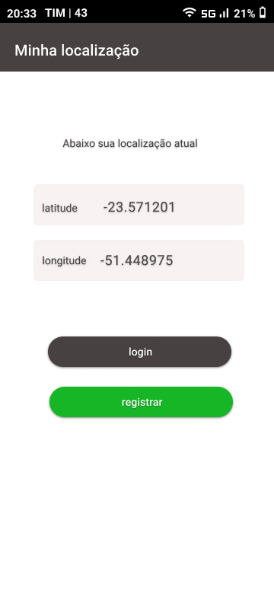
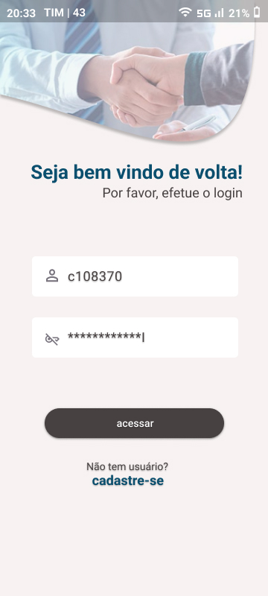 | 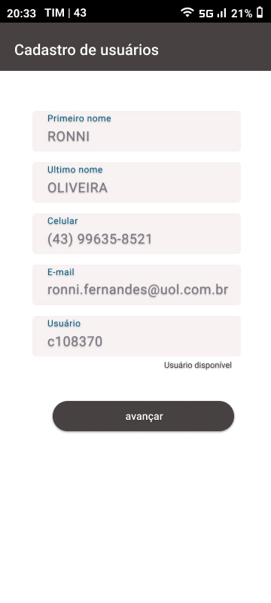 | 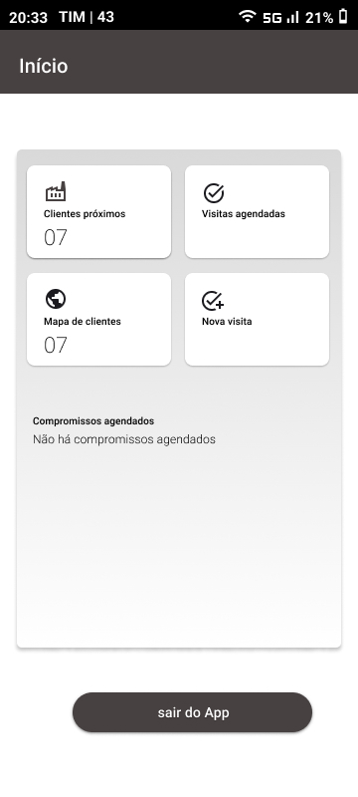
 | 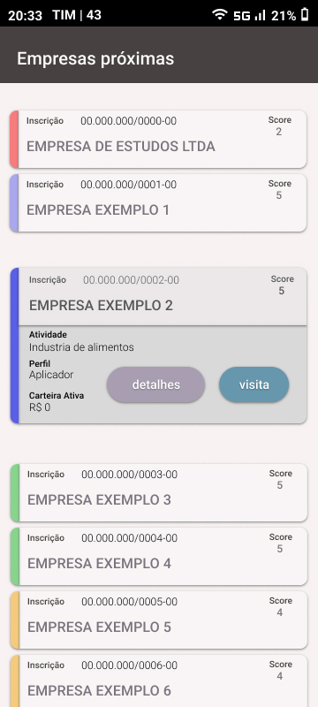 | 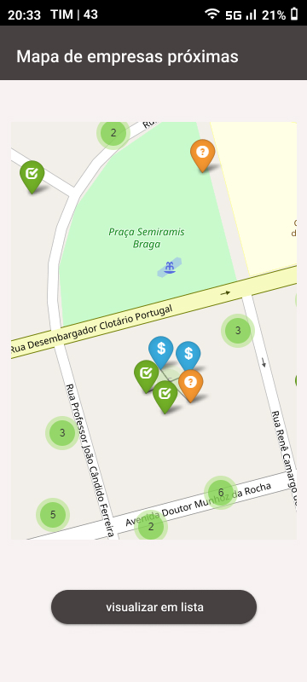
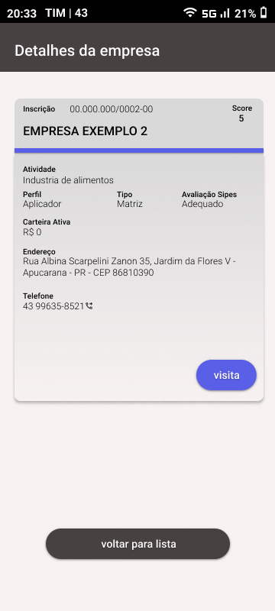 | 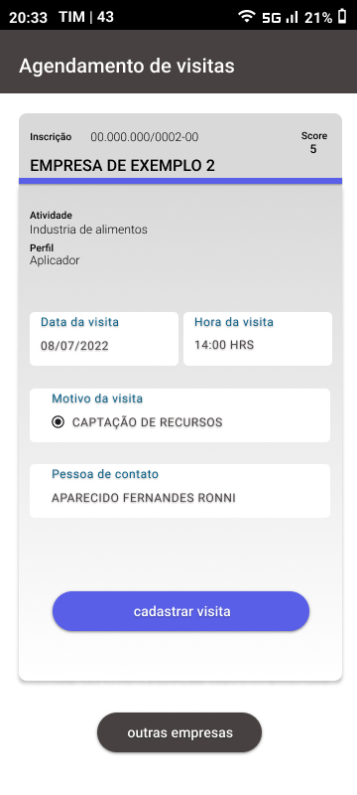 | 

Referências:

Material do curso EAD – Gerencia de Requisitos UNIFIL EAD. Acesso em 22 jun. 2022

Material do curso EAD – Interação Humano Computador UNIFIL EAD. Acesso em 22 jun. 2022

Material do curso EAD – Lógica de Programação e Algoritimos UNIFIL EAD. Acesso em 22 jun. 2022

